Różne zmiany 1

Pasek szybkiego wyszukiwania: menu do szybszej nawigacji 1

Panel szybkiego wyszukiwania: przycisk Dodaj 2

Usuwanie aktywnego przedmiotu 2

Rezerwacje: Lista wielokrotnego wyboru 3

# Różne zmiany

## Pasek szybkiego wyszukiwania: menu do szybszej nawigacji

Panel szybkiego wyszukiwania pozwala na szybkie przejście do rozkładu zajęć wykładowcy, grupy lub do karty obciążenia zasobu, edycję danych oraz przejście do podsumowania.

Po kliknięciu w nazwę wykładowcy pojawia się menu przedstawione poniżej.

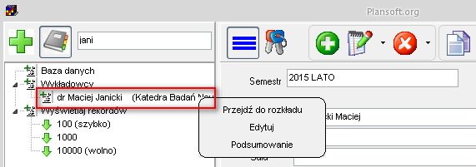

Funkcjonalność działa w analogiczny sposób w odniesieniu do pozostałych danych, które możemy wyszukiwać za pomocą panelu szybkiego wyszukiwania tzn. w odniesieniu do grup, zasobów, przedmiotów i semestrów. Rysunek poniżej przedstawia wygląd menu dla przykładowych: przedmiotu oraz semestru.

|  |  |
| --- | --- |
|  |  |

## Panel szybkiego wyszukiwania: przycisk Dodaj

Wybranie polecenia „Nowy wykładowca” prowadzi do formularza do wprowadzania nowego wykładowcy.

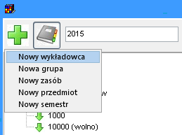 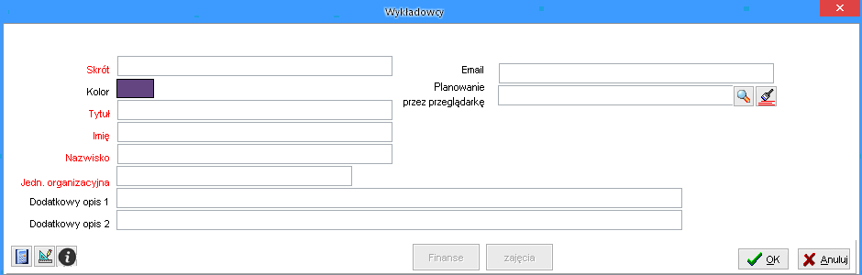

Analogiczną zmianę wprowadzono w odniesieniu do polecenia „Nowa grupa”, „Nowy przedmiot” oraz „Nowy semestr”.

## Usuwanie aktywnego przedmiotu

Aktywny przedmiot staje się domyślnym przedmiotem, gdy dodajemy nowe zajęcie.

Jeżeli nie chcemy, aby podpowiadał się domyślny przedmiot, możemy usunąć nazwę przedmiotu za pomocą przycisku pokazanego na rysunku poniżej.

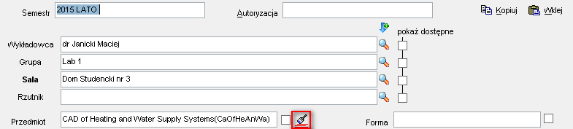

## Rezerwacje: Lista wielokrotnego wyboru

Podczas dodawania nowego zajęcia istnieje możliwość wybrania wielu wykładowców, grup lub zasobów, wykonuje się to przez przytrzymanie klawisza Control podczas gdy klikamy w kolejne rekordy. Obecnie lista wielokrotnego wyboru funkcjonuje również w oknie planowania rezerwacji.

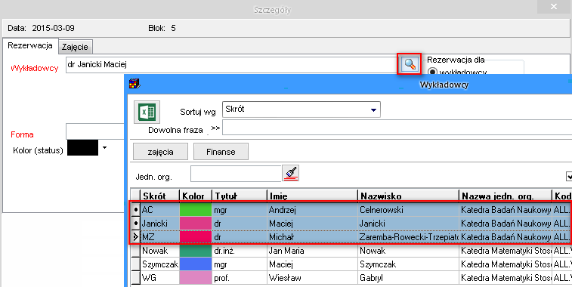

Aby zobaczyć zmiany, zaktualizuj Aplikację na stacji roboczej.

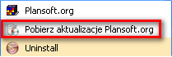

Jeżeli w menu nie ma polecenia Pobierz aktualizacje Plansoft.org, to pobierz i uruchom plik

<http://plansoft.org/wp-content/uploads/pdf/install.exe>